Attori
All'interno del sistema, sono state individuate le tipologie di attori descritte nel diagramma:
Si offre, di seguito, una descrizione delle varie tipologie di attori:
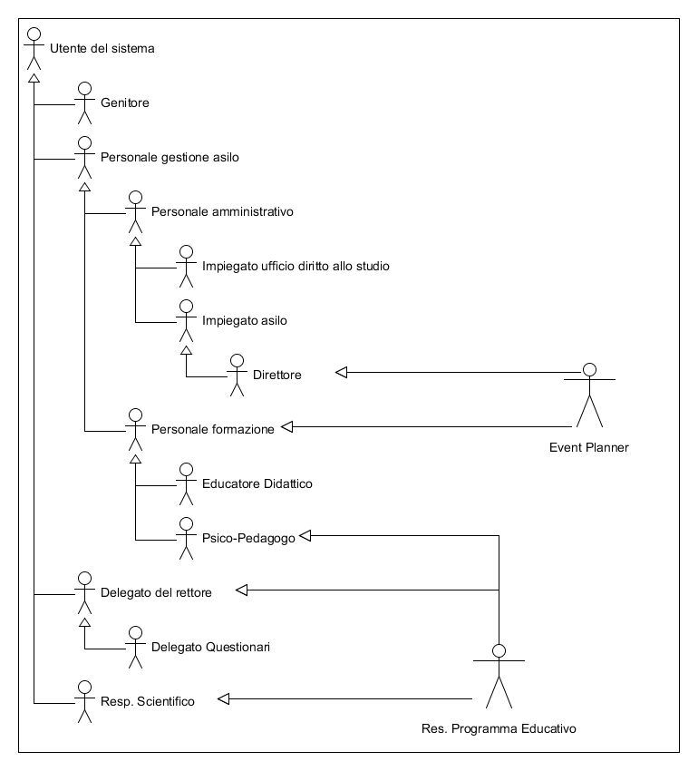
Educatore didattico
Si occupa della formazione e del controllo dei bambini. Ha accesso alla visione dei profili dei bambini. Segue il programma educativo per l'istruzione e la crescita socio-relazionale dei bambini.
Genitore
Genitori dei bambini iscritti all'asilo nido. Hanno la possibilità di sottomettere i seguenti moduli: Iscrizione all'asilo – Rettifica turno – Modifica menù mensa. Attraverso il sito web possono inviare feedback e rispondere ai sondaggi messi a disposizione dall'asilo nido per migliorare i servizi offerti. Verranno messi a disposizione, inoltre, dei questionari da compilare qualora l'utente non sia soddisfatto del servizio offertogli. Potrà inoltre consultare lo stato della domanda di iscrizione e se quest'ultima è andata a buon fine potrà visualizzare lo stato dei pagamenti della retta e modificare i servizi assegnati a suo figlio. Potrà infine visualizzare i programmi educativi ed effettuare o ricevere eventuali comunicazioni dalle educatrici, dal personale della segreteria e dal coordinatore psico-pedagogico.
Impiegato ufficio del diritto allo studio
Accede al sistema per ricevere le domande di ammissione alla graduatoria di accesso ai servizi dell'asilo, per attribuirne i punteggi relativi e escludere coloro che non hanno rispettato il regolamento o che hanno commesso degli illeciti nella compilazione della loro domanda di ammissione. Può inoltre impostare i termini di accettazione delle domande per il bando, i termini per i ritiri e per la pubblicazione delle graduatorie.
Impiegato asilo
Accede al sistema per inserire dati, modificare dati degli iscritti all'asilo e personale docente e può inviare richieste di modifica o cancellazioni di dati delle altre tipologie di utenti del sistema al delegato del rettore. E' in grado di inviare e ricevere comunicazioni dagli utenti del sistema. Può inoltre visualizzare i dati delle persone che hanno effettuato domanda di iscrizione per i propri figli, convalidare le iscrizioni stesse una volta ricevuti i documenti necessari e formare le classi a cui associa del personale proposto a funzioni educative. Può comprendere anche l'addetto alle modifiche del menù della mensa.
Direttore
Ha potere decisionale su tutta la gestione dell'asilo. Può inserire, modificare o cancellare i dati degli utenti del sistema ed è in grado di inviare e ricevere comunicazioni da quest'ultimi. Può effettuare tutte le tipologie di operazioni possibili del sistema relative alla gestione dell'asilo.
Personale formazione
Visualizza, a seconda dei permessi, i dati degli iscritti e del personale amministrativo e comunica con quest'ultimi. Il personale formazione si divide nelle seguenti categorie: Psico-pedagogo e educatore didattico. I seguenti attori potranno scambiarsi note e consigli sulle attività da svolgere all'interno dell'asilo. Tali informazioni saranno visibili solo ad essi e non ai genitori dei bambini dell'asilo.
Psico-pedagogo
Gestisce le varie tipologie di servizi offerti agli iscritti. Gestisce il programma educativo. Comuica e riceve feedback dagli educatori e dai genitori.
Delegato del rettore
Può visualizzare le operazioni fatte dagli utenti, i dati, ed è in grado di inviare e ricevere comunicazioni da quest'ultimi.
Responsabile Scientifico dell'Asilo Nido
Accede al sistema per ricevere ed effettuare comunicazioni tutti gli utenti del sistema.
Responsabile Tirocini
Definisce e gestisce il progetto educativo e si occupa della gestione dei tirocinanti.
EventPlanner
Utente abilitato alle funzionalità avanzate per la gestione degli eventi come inserimento, modifica e cancellazione. E' una generalizzazione degli attori Direttore, Psico-pedagogo, Educatore didattico. Ad ogni utente saranno offerte delle funzionalità in base al proprio ruolo all'interno dell'asilo: il Direttore può visualizzare, modificare e cancellare gli eventi di tutti i dipendenti, l'Educatore didattico ha potere solo sugli eventi delle proprie classi, lo Psico-pedagogo può gestire solo gli eventi riguardanti la propria attività di psico-pedagogo.
Timer
Il timer permette di avvisare gli utenti del sistema quando un evento organizzato dall'asilo Mazzetti sta per avvicinarsi. Tali eventi non vengono solo notificati una volta entrati nel sistema Atsilo ma anche tramite email per permettere sia ai genitori che al personale di non dimenticare l'attività che sta per essere prenotata nell'asilo.
Delegato questionari
Il delegato questionari è una generalizzazione del delegato rettore. Il delegato questionari gestisce i questionari e le risposte e provvede a visualizzare le statistiche di questi ultimi.
Responsabile programma educativo
Il responsabile programma educativo è una generalizzazione dei seguenti attori: Psico-pedagogo, responsabile scientifico e delegato rettore. Tale attore gestisce il programma educativo annuale sia quello attualmente in vigore sia quello nuovo ancora da modificare e raffinare. Tramite notifiche gli attori verranno informati su ogni cambiamento o inserimento di note del programma educativo annuale.

